Проект
«Все профессии важны, все полезны и нужны»

Мир профессий в обществе – сложная, динамичная, постоянно развивающаяся система. Дошкольный возраст наиболее благоприятный для педагогического воздействия. Малыши учатся любить труд, с уважением относятся к любому виду человеческой деятельности, знакомятся с простейшими, но самыми характерными чертами профессий, приобретают навыки, которые будут развиты в школе.
Одна из задач дошкольного образования в области социально – коммуникативного развития детей – формирование положительного отношения к труду и первичных представлений о труде взрослых, его роли в обществе и жизни каждого человека.

АКТУАЛЬНОСТЬ

Современный мир профессий очень многообразен, но на разных этапах развития общества одни профессии утрачивают свою актуальность, появляются новые. Всё это, несомненно, отражается в детской игре.
При этом, по наблюдениям педагогов, многие дети не имеют представления о профессиях своих родителей, некоторые профессии им не знакомы вовсе.
Принимая во внимание актуальность данной проблемы, с целью знакомства воспитанников с профессиями людей ближайшего окружения в МБДОУ № 160 был реализован проект: «Все профессии важны»
Актуальность темы проекта обусловлена тем, что он позволяет максимально обогатить знания и представления дошкольников о труде сотрудников детского сада.

ИНФОРМАЦИОННАЯ КАРТА ПРОЕКТА

- по методу: практико - ориентированный
- по характеру контактов: открытый
- по количеству участников: групповой
- по продолжительности: краткосрочный
- срок реализации проекта: 2 месяца

Введение детей в ход проекта: через игровую ситуацию с формулировкой проблемы.
Детям приходит письмо от незнайки, который не знает, кем бы он хотел быть и просит помочь ему найти ответ на вопрос: «Какая профессия самая важная, главная, без которой ни за что не обойтись?» Прочитав письмо от Незнайки, с детьми проводиться беседа: «Какая же профессия самая главная?» А что было бы если бы не было профессии воспитателя, повара, врача…?» В ходе беседы дать возможность всем детям высказаться.

ГИПОТЕЗА ДЕТЕЙ: «Все профессии нужные и важные»

ГИПОТЕЗА ПРОЕКТА: «Если дети получат практические представления о труде взрослых в детском саду, то они научатся уважать любой труд человека любой профессии и беречь то, что сделано другими людьми.
Вместе с детьми составить план деятельности, что бы подтвердить гипотезу о важности всех профессий.

ПЛАН ДЕЙСТВИЙ:
1.Обратиться за помощью к взрослым.
2.Найти информацию в книгах, журналах, интернете.
3.Научиться играть в различные игры по ознакомлению с профессиями.

ЦЕЛЬ ПРОЕКТА: формирование интереса к различным профессиям посредством ознакомления дошкольников с трудом сотрудников детского сада и его содержанием.

ЗАДАЧИ:
1.Расширение представлений детей о многообразии трудовой деятельности взрослых в детском саду.
2.Создание условий для закрепления представлений о трудовых действиях, совершаемых взрослыми, о результатах труда, его оборудовании.
3.Воспитание уважительного отношения к труду сотрудников детского сада.

ЭТАПЫ И СРОКИ РЕАЛИЗАЦИИ ПРОЕКТА:
- Подготовительный (3-4 неделя марта)
- Основной (апрель)
- Заключительный (1-2 недели мая)

На первом, подготовительном этапе были определены:
-цели и задачи проектной деятельности, прогнозирование результата
-сбор материала, необходимый для реализации проекта
-оформление тематических центров для игр
-изготовление дидактических игр и пособий
-составление плана основного этапа реализации проекта

Следующий, основной этап, был рассчитан на месяц, где каждый день был посвящен конкретным профессиям: прачки, повара, медсестры, помощника воспитателя. В ходе данного этапа дети рассматривали иллюстрации, играли в дидактические и сюжетно ролевые игры, экспериментировали, слушали рассказы и заучивали стихи по теме проекта, были организованны экскурсии - наблюдения на рабочие места сотрудников.

ПЛАН ОСНОВНОГО ЭТАПА РЕАЛИЗАЦИИ ПРОЕКТА.

Профессии | Цели и задачи | Содержание  деятельности | Взаимодействие с родителями | Сроки
ПРАЧКА | Воспитание уважения к труду взрослых.  Расширить знания детей о профессиях сотрудников детского сада.  знакомство с профессией прачки детского сада.  формирование стремления к соблюдению чистоты одежды своей и кукольной, интереса в использование навыков стирки в самостоятельной деятельности. | 1.Чтение В.Маяковского «Кем быть» -беседа по содержанию.  2.Чтение стих.А.Усановой «стирка»  3.отгадывание загадок о профессиях.  4.Д./и.: «Кто больше назовет?», «4й лишний»  5.экскурсия – наблюдение в прачечную.  6.С./р. игра «Большая стирка»  7.Самостоятельная трудовая деятельность «стирка кукольной  одежды» | Организация совместной трудовой деятельности в домашних условиях «Мы стираем вместе с мамой»  Создание фотоальбома «Я стираю, посмотрите» | 1  неделя октября
ПОВАР | Формирование представлений о профессии повара в детском саду; предметах, необходимых для работы.  развитие ассоциативного мышления при подборе продуктов, похожих на геометрические фигуры.  Формирование интереса к экспериментальной деятельности: измерение воды, свойства воды.  Формирование представлений о правильном питании. | 1.Экскурсия на пищеблок детского сада.  2.С./р. игра «Веселые поварята»  3.Д./и.: «Съедобное – несъедобное»,  «Сварим борщ и компот»  «Напоим куклу чаем», «ассоциации- на какую фигуру похоже»  4.Экспериментирование: «Свойства воды», «Измеряем воду»  5.Совместная деятельность – изготовление плаката «Пирамида правильного питания» | Организация выставки изделий совместной кулинарной деятельности в домашних условиях «Вот так мастерицы!» | 2  неделя  октября
МЕДСЕСТРА | Расширить знания детей о профессии медсестры. Формировать положительное отношение к лечению, к необходимости ставить прививки, к здоровому образу жизни.  Познакомить детей с лекарственными растениями Урала, с применением их в народной медицине в виде фито чая, примочек, компрессов.  Воспитывать уважение к любому труду взрослых | 1.Экскурсия – наблюдение за работой медсестры в ДОУ.  2.С./р. игра «Больница»  3.Слушание муз. произведения «Кукла заболела»  «кукла выздоровела» - беседа о характере музыки.  4.Д./и.: «Кому, что нужно», «Верно – неверно»  5.Приготовление и дегустация фито чая из лекарственных растений.  6.Совместная деятельность – создание альбома: «Лекарственные растения Урала» | Организация выставки совместных работ детей и родителей на тему « Как вести себя у врача» | 3  неделя  октября
МЛАДШИЙ ВОСПИТАТЕЛЬ | Познакомить более подробно детей с обязанностями младшего воспитателя.  Продолжать учить детей правильно сервировать стол к обеду.  Воспитывать у детей культуру поведения за столом, умения наслаждаться чаепитием, общением друг с другом.  Уважать и беречь труд взрослых, оказывать посильную помощь. | 1.Наблюдение за трудом младшего воспитателя в ясельной группе.  2.Составление рассказа на тему: «нелегкий труд нашего помощника»  3.Совместная трудовая деятельность – сервировка стола к обеду.  4.С./р. игра «Семья. Ждем гостей»  5.Д./и.: «Что сначала, что потом», «Накормим Хрюшу и Степашку»  6Совместная деятельность – создание альбома на тему «Бережем труд нашей няни» | Организация совместной сервировки стола для семейного ужина или встречи гостей. | 4  неделя  октября

На заключительном этапе были подведены итоги, составлен анализ деятельности. Детям было предложено рассказать детям младшего возраста о том, кто работает в детском саду, используя рисунки и фотографии.
Так же была организованна выставка детских рисунков на тему «Труд взрослых в детском саду» и подготовлена презентация проекта для родителей.

ПРЕДПОЛАГАЕМЫЙ РЕЗУЛЬТАТ

Дети;
- знают и называют профессии взрослых, работающих в детском саду
-владеют обобщенным понятием «профессия»
-называют предметы, необходимые для работы повара, прачки т. д.
-умеют имитировать работу взрослых в ходе сюжетно – ролевых игр

Педагоги:
-продолжили освоение проектного метода
-пополнили предметно – развивающую среду
-продолжили работу с семьями воспитанников по включению родителей в проектную деятельность

Родители:
-активно участвовали в совместной образовательной деятельности, что позволило им расширить возможности сотрудничества.

ВЫВОД: реализация проекта предполагает расширить и закрепить знания детей о профессиях людей, работающих в детском саду, развитие познавательных и творческих способностей, формирование интереса и уважения к труду взрослых, способствует расширению тесного сотрудничества с семьями воспитанников.
Тема данного проекта положила начало дальнейшей работе по ознакомлению дошкольников с миром профессий.

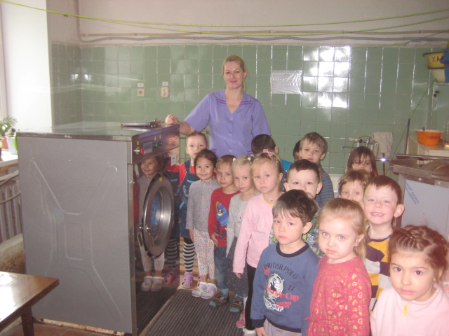
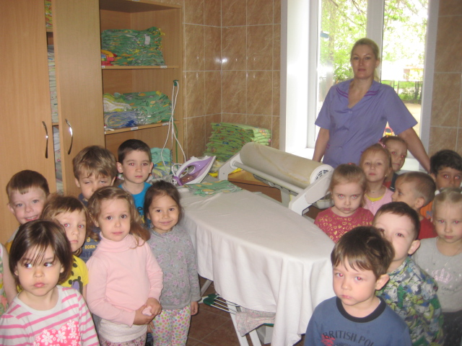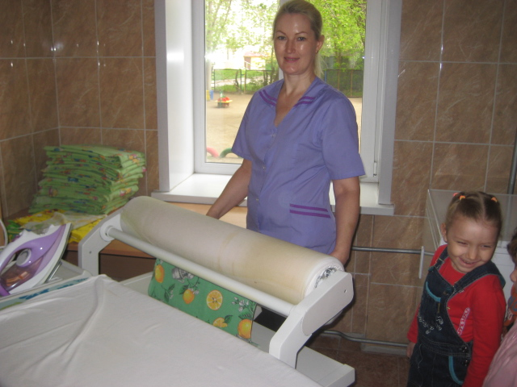
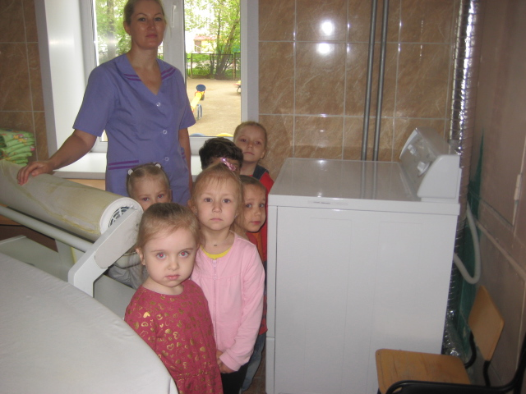

Сюжетно-ролевая игра «Прачечная"

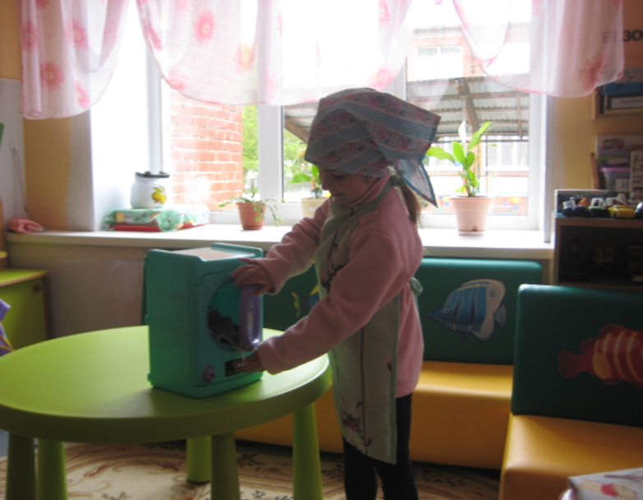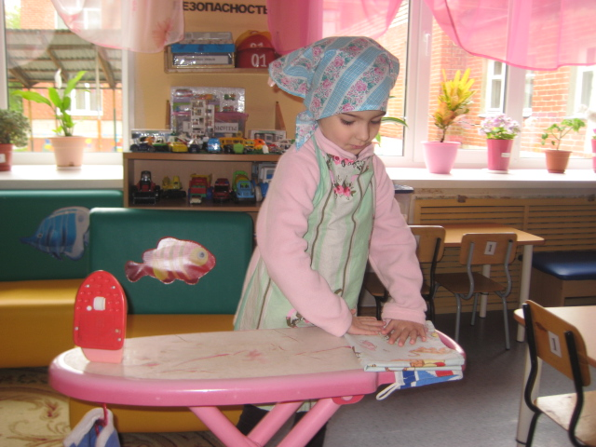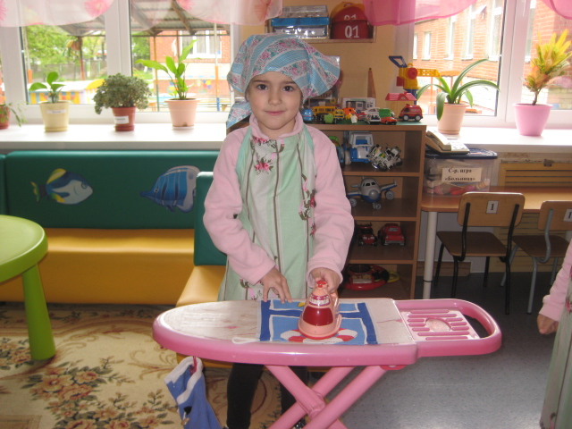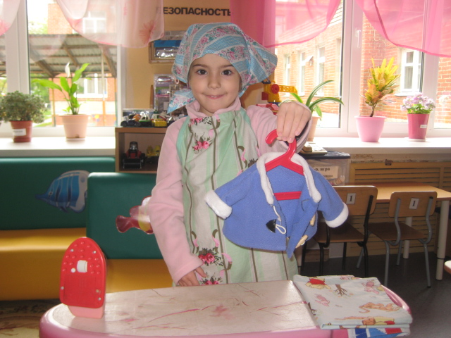
Экскурсия в пищеблок

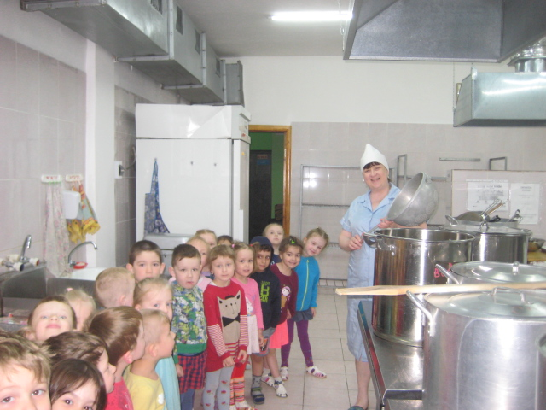

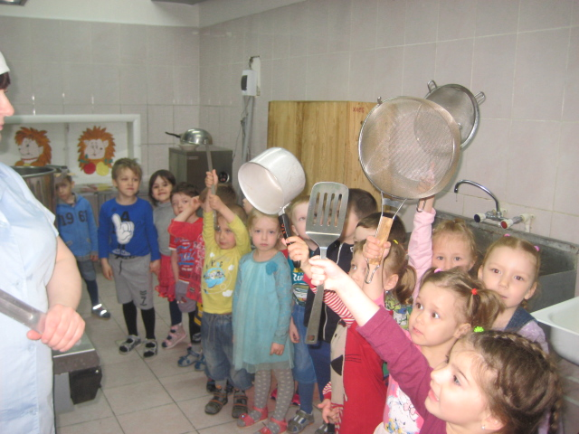

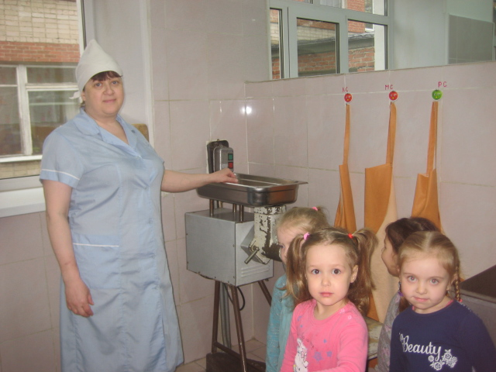

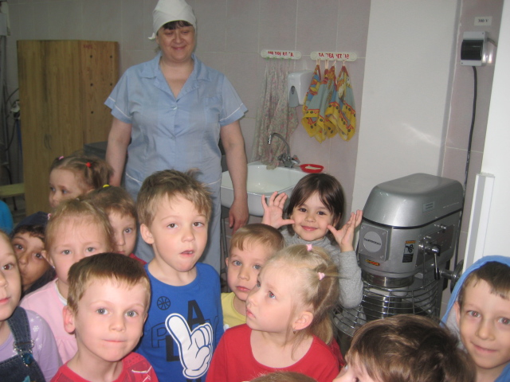
Сюжетно-ролевая игра»Кухня»

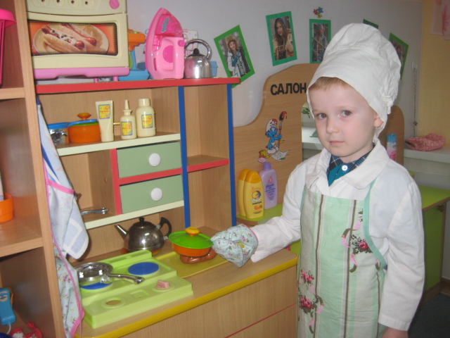

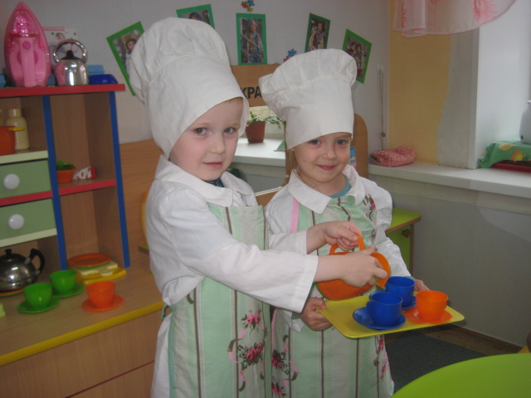

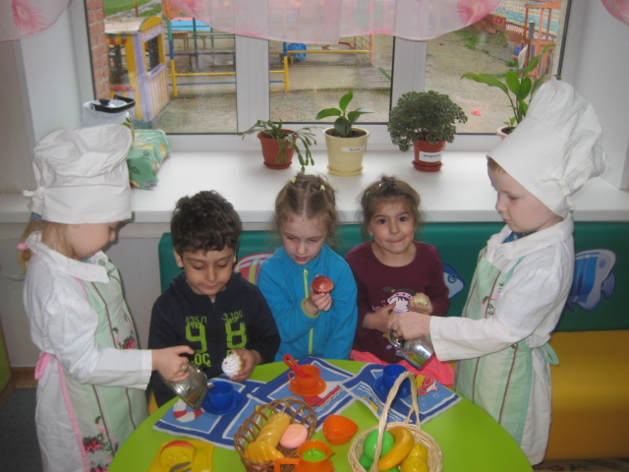

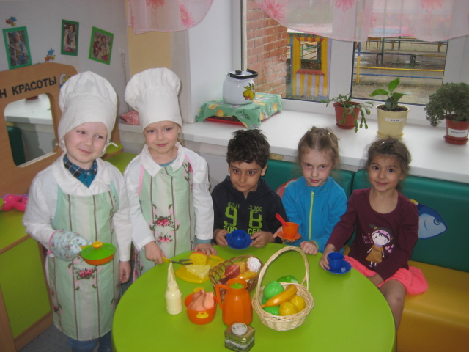
Экскурсия в медицинский кабинет

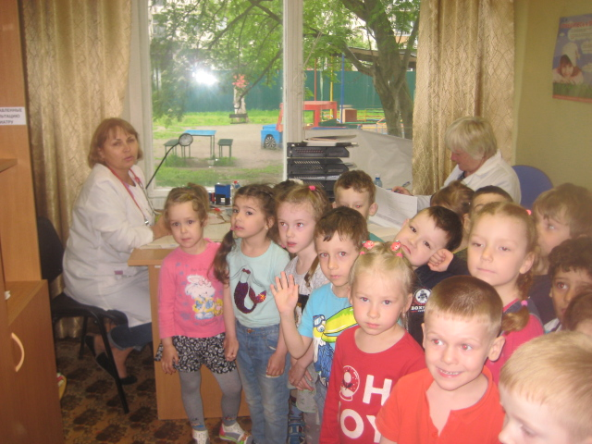

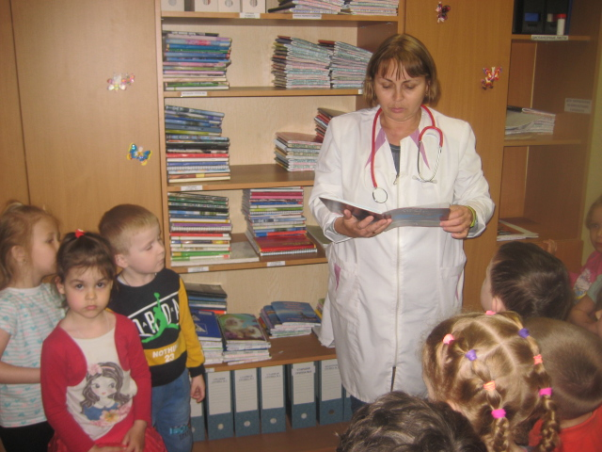

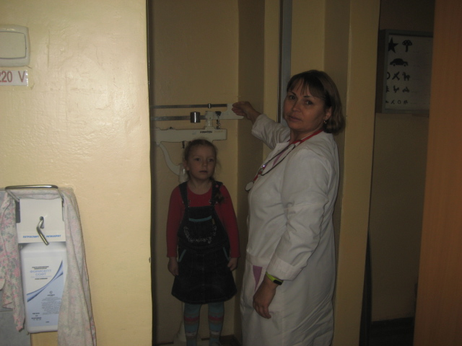

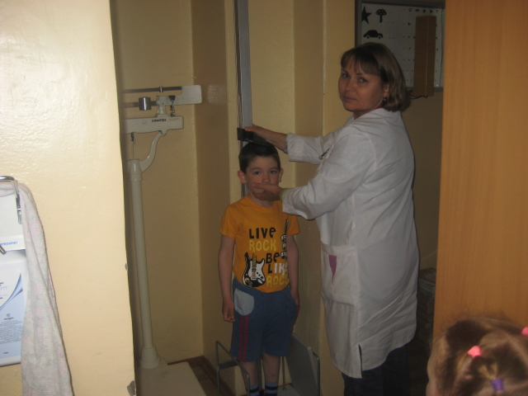
Сюжетно-ролевая игра «Больница»

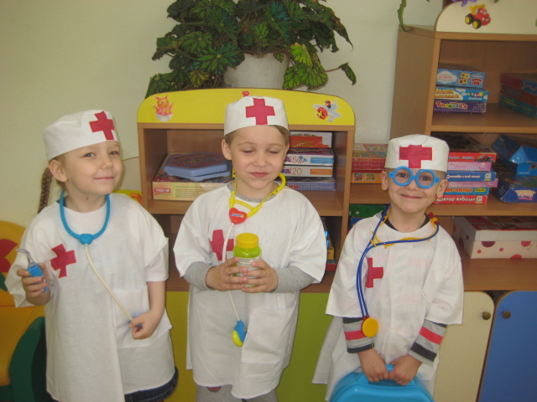

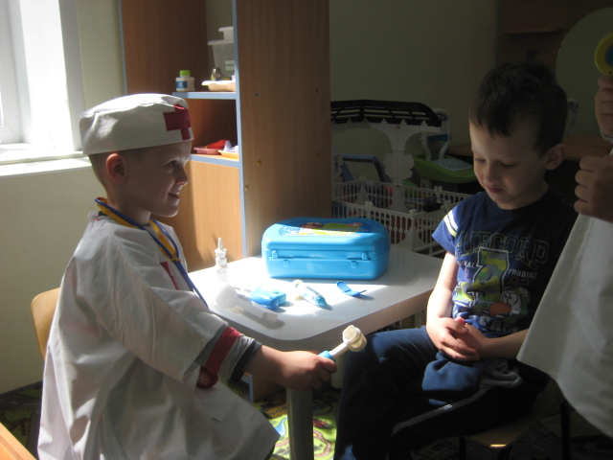
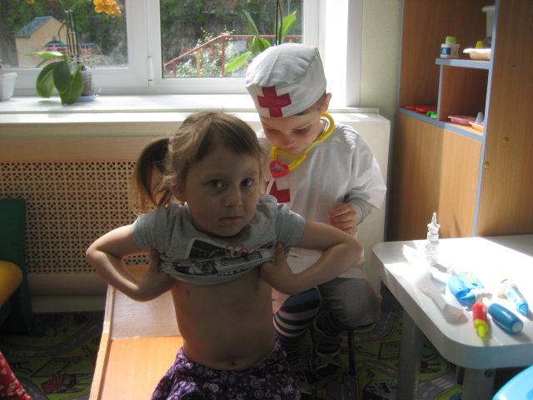

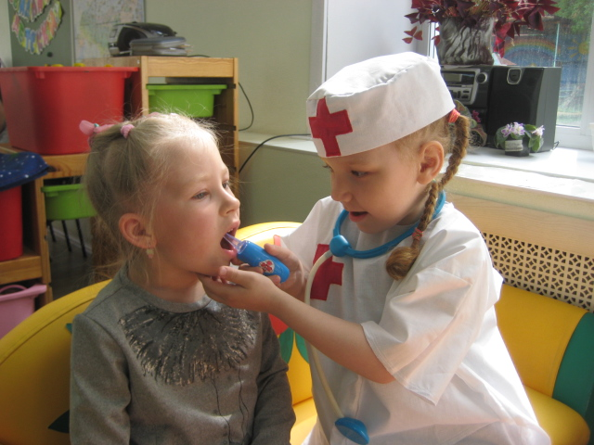
Труд младшего воспитателя

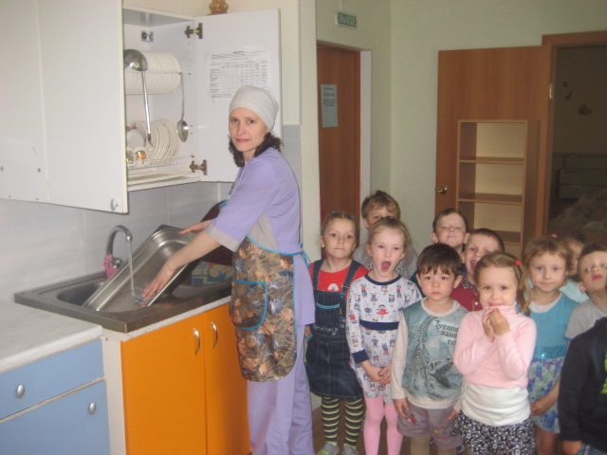

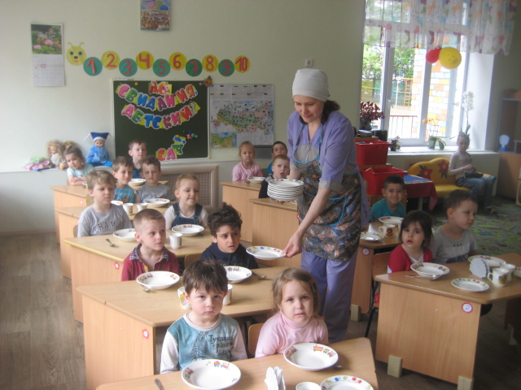

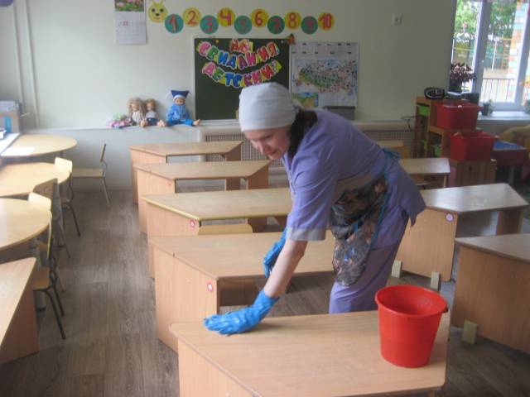

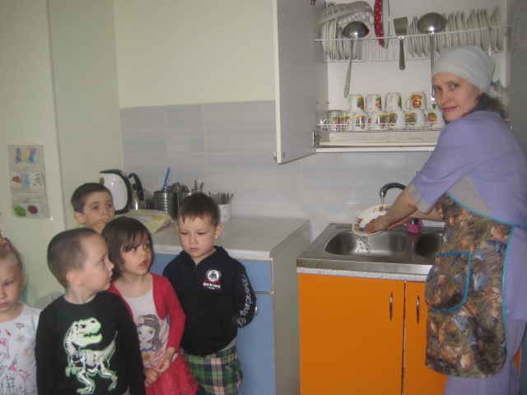
Труд детей

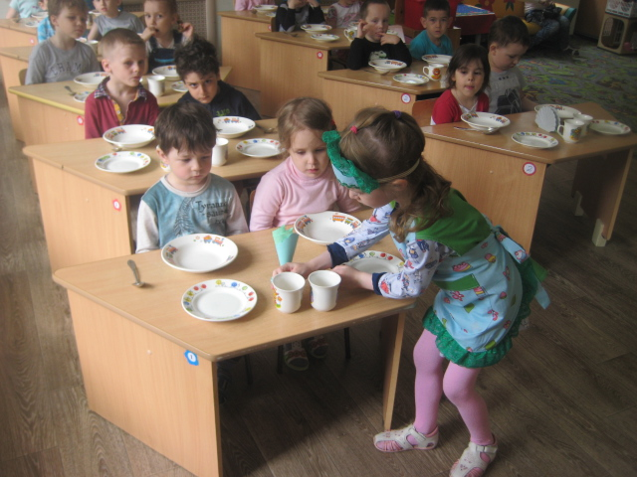

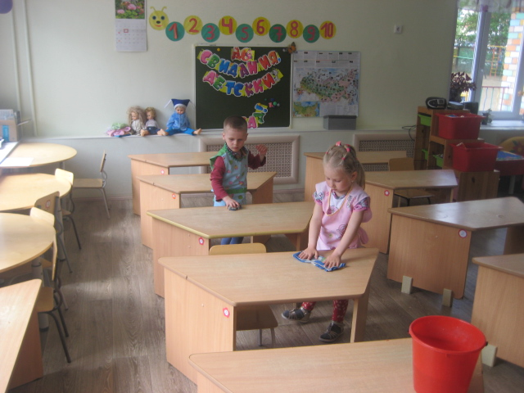

Рисунки детей
